ВВЕДЕНИЕ

Развитие слуха как одна из важнейших целей обучения игре на любом музыкальном инструменте – таково кредо современной музыкальной педагогики. Активизация слуха учащегося являлась главным условием педагогической деятельности выдающихся отечественных мастеров фортепьянной игры: А. и Н. Рубинштейнов, Т. Лешетицкого, А. Есиповой, В. Сафонова, Н. Метнера, Ф. Блуменфельда, К. Игумнова и Г. Нейгауза.
Действительно, только развитый слух как важный компонент музыкальных способностей обеспечивает адекватное музыкальное восприятие. Только дифференцированное слышание всей ткани музыкального произведения создает основу для его осмысления, обогащая эмоциональную интуицию.
Принцип музыкально – слухового подхода к обучению игре на фортепиано красной нитью проходит практически во всех базовых научно – методических исследованиях по данной проблематике. «Научить слышать, воспитать ухо, выработать у ученика интонационно и тембрально тонкий слух – вот первая задача педагога – музыканта, сквозной стержень его работы», - утверждает один из ведущих ученых – теоретиков фортепианного исполнительства и педагогики Г.Коган.
Утверждение слухового принципа в обучении игре на рояле состоялось в итоге длительного исторического развития. Школа фортепианной игры первой половины ХIХ века отнюдь не ставила развитие слуха учащегося в перечень обязанностей педагога – пианиста (Калькбреннер, Герц). Линия полноценного слухового воспитания, выделявшаяся в педагогической деятельности таких гениальных музыкантов, как Ф.Шопен, Ф.Лист, никак не отражалась в господствующих официальных мнениях о приоритете задач двигательно – моторного характера в исполнительской подготовке ученика.
В первые десятилетия ХХ века передовая европейская методика обучения фортепиано (Р.Брейтгаупт, Е.Тетцель, Ф.Штенгаузен) приходит к пониманию роли слухового воспитания в пианизме. Один из крупнейших европейских теоретиков К.Мартинсен, обобщает результаты данного процесса, формируя положение о слуховой, «звукотворческой» воле как «повелителе» моторики. Отечественными методистами – М.Бариновой, Л.Баренбоймом, А.Щаповым, А.Алексеевым – декларируется необходимость специального слухового воспитания учащихся – пианистов.
Особо дифференцируются задачи, связанные с развитием различных видов музыкального слуха: мелодического, гармонического, тембрового, полифонического.
Параллельно на страницах периодических изданий, в методических трудах усиливается критика в адрес детских музыкальных учебных заведений, которые не обеспечивают должный уровень обучаемых, как будущих профессионалов – исполнителей, так и потенциальных любителей музыки. Применительно к последним проблема обостряется: именно такие дети, обладающие от природы более скромными музыкально – слуховыми задатками, нуждаются в особом внимании педагога. На практике же, как отмечает Л.Николаев, «чаще всего занятия по специальности заключаются в бесконечном отделывании в течение учебного года нескольких пьес с целью «блеснуть» ими на открытом вечере или экзамене (…). Почти никакого внимания не уделяется развитию навыков чтения с листа, ансамблевой игре, подбору по слуху и транспонированию.
Так музыкальное воспитание в широком смысле этого слова заменяется обучением игре на инструменте, вернее – обучением игре тех немногих пьес, которые выучены и отшлифованы под настойчивым воздействием педагога» (33, с.157).
Подмена подлинных проблем всестороннего музыкального – пианистического развития учащихся узкими ремесленными приемами, связанными с освоением исполнительской программы, приводит к засилью методов, имеющих целью достигнуть прочной автоматизации игровых навыков в обход – и в ущерб – звуковой сфере. « Надо признать, пишет М.Фейгин, что слуховые навыки не поспевают за развитием технических; вероятно, слух и не может развиваться форсированными темпами; так, руки ученика на втором году обучения свободно берут четырехголосные аккорды, однако слух его еще не воспринимает сложные гармонии ( то же можно сказать о полифонии, о фактуре и других сторонах фортепианной литературы для учащихся), (…) но соответствующие методы развития слуха пока еще мало разработаны и, во всяком случае, не внедрены в практику музыкальных школ» (42, с.18). О том же говорит и С.Ляховицкая: «Мы утверждаем,что слуховой метод должен стать универсальным в деле воспитания музыканта, что ему должны быть подчинены все звенья учебного процесса (…). Необходимо признать, что до настоящего времени, практически разработанных методик, которые помогли бы нам перестроить систему музыкального образования в указанном плане еще не создано» (25, с.6-7).
Действительно, помимо учебного пособия Г.Цыпина, записок отдельных выдающихся музыкантов ( Г.Нейгауз, Н.Метнер), ряда статей уже упоминавшихся методистов, педагоги – практики и по сей день не располагают четкими методическими рекомендациями по развитию слуха учащегося в фортепианном классе. По результатам теоретического исследования данной проблемы, «предпочтение должно отдаваться универсальным, по своему содержанию, приемам и способам фортепиано – педагогической работы, нацеленным в равной мере и на исполнительское овладение материалом, и на повышение профессиональной слуховой культуры учащегося» (44, с 86).
Методическая мысль и повседневная практика накопили немалый опыт изучения полифонических произведений: игра отдельных голосов, их попарное соединение и т.д. Но формальное выполнение этих технических приемов зачастую дает, по наблюдениям, очень мало пользы для слухового воспитания юных пианистов. Более того, строгий технологизм работы над полифонией нередко отталкивает от нее учащихся, принимающих данный раздел репертуара как неизбежное, но скучное зло. Не прослежена и не обоснована роль отдельных методических приемов в развитии конкретных видов музыкального слуха. Не отобраны способы работы над полифонией, которые учитывали бы возрастные особенности преодоления барьеров времени, отдаляющего музыкальное восприятие современного ребенка от стилистики музыки ушедших веков.
Поэтому избранная нами тема исследования «Развитие музыкального слуха учащихся детской музыкальной школы в работе над полифонией» - представляется весьма актуальной и практически востребованной.
Объект исследования – процесс слухового воспитания учащегося – пианиста в младших и средних классах ДМШ.
Предмет исследования – педагогические условия и возможности работы над полифоническим материалом в развитии музыкального слуха юных пианистов.
Цель исследования – обосновать и проверить педагогические возможности работы над полифоническим репертуаром в решении проблем слухового воспитания учащихся младших и средних классов ДМШ, обучающихся в классе фортепиано.
Задачи исследования:
- раскрыть развивающий потенциал работы над полифонией с психолого – педагогической позиции;
- разработать методические методы и приемы активизации слуха учащегося – пианиста в работе над полифонией;
- провести опытную проверку разработанной технологии в условиях фортепианного обучения в ДМШ.
Методы исследования:
1. Анализ психолого – педагогической, искусствоведческой и методической литературы по выбранной проблеме;
2. Обобщение опыта преподавания фортепиано в области работы над полифоническим репертуаром;
Структура исследования отражает поставленные задачи.
- Психолого – педагогические аспекты развития музыкального слуха учащихся в фортепианном классе
- 1. Понятие и виды музыкально – исполнительского слуха

Поставленная нами проблема потребовала изучения самой категории «музыкальный слух» применительно к деятельности учащегося – исполнителя. Анализ специальной литературы (Б.М.Теплов, А.Л.Островский. Л.А.Баренбойм, И.П.Гейнрихс, Г.М.Цыпин и др.) показал что ряд исследователей, в основном психологи, под музыкальным слухом понимают звуковысотную чувствительность (В.М.Теплов), тогда как музыканты склонны рассматривать слух исполнителя как сложную единую способность, включающую тембровый, динамический, мелодический, гармонический и полифонический компоненты (А.Л.Островский, Л.А.Баренбойм). Противоречия между данными точками зрения снимаются, если рассматривать звуковысотный компонент как ядро слуховой восприимчивости музыканта, без которого невозможно говорить обо всем комплексе слуховых способностей. Действительно, если мы последовательно обратимся к другим видам музыкального слуха, то убедимся, что они представляют собой постепенное расширение слуховых функций. Включающее звуковысотный компонент в качестве стержня, на котором происходит формирование других слоев слуховой сферы.
Так, мелодический слух предполагает, прежде всего, точное восприятие звуковысотных соотношений. Вместе с тем, его понятие безусловно шире: мелодический слух связан с ощущением выразительности одноголосной музыкальной мысли, постижением интонационности и последовательно раскрывающейся тематической идеи.
Сравнение этого вида слуха с полифоническим приводит к выводу о дальнейшем усложнении механизма слухового восприятия. Правомерность выделения такого компонента слуха как полифонический, доказывается в работах Г.Цыпина, З.Ринкявичуса. Последним исследователем полифонический слух определяется, как «способность услышать», проследить движение нескольких одновременно развертываемых мелодий, мелодических линий» (38, с.18). Таким образом, прямо указывается, что полифоническое восприятие основывается на мелодическом слухе.
Но различение нескольких совместно звучащих мелодий, особенно исполняемых на одном инструменте, крайне затруднено, если они не отличаются по тембру и динамике. «Тембр и динамика – это тот материал, которым прежде всего творит исполнитель» (Б.Теплов, 41, с.94). Следовательно, полифонический слух включает в себя, помимо мелодического, также тембровый и динамический в качестве обязательных структурных элементов.
Если обратиться теперь к последнему оставшемуся виду слуха – гармоническому – то следует отметить его тесную взаимосвязь с полифоническим, поскольку оба они обращены к восприятию многоголосных комплексов. Не случайно исследования Б.Теплова в области гармонического слуха фактически распространяются на слышание полифонии наряду с гармонией, а роль полифонии оценивается в плане совершенствования гармонических представлений.
В свете сказанного следует признать, что полифонический компонент отражает наиболее высокий уровень развития слуховых способностей учащегося. «Этап формирования и последующего развития полифонического слуха фактически вбирает в себя всю профессиональную биографию музыканта» (44, с.105). Иными словами, понимание и исполнение с развитием практически всего комплекса слухо – мыслительных способностей учащегося – пианиста: от восприятия звуковысотных соотношений к пониманию (переживанию) отдельных мелодических линий и – далее – к их взаимоотношениям, отчетливо воспринимаемым благодаря особой тембровой и динамической маркировке каждого голоса.
Особые параметры, характеризующие качество полифонического слуха, - это его объемность, гибкость, подвижность и распределяемость. Становление полифонического слуха сопряжено с интенсификацией музыкального мышления учащегося. Полифоническое мышление соотносится с понятием полифонической логики: оно проявляется в способности дифференцированно представить одновременно развитие нескольких тем, становление ряда музыкальных образов. В акте восприятия полифонии протекает полифония чувств, ориентируемая на способность эмоциональной сферы человека одновременно проявлять различные переживания.
Естественно предположить, что способность к полифоническому восприятию будет лучше всего развиваться на произведениях собственно полифонических форм и жанров. В следующем параграфе мы постараемся обосновать и конкретизировать развивающие возможности изучения полифонического репертуара в фортепианном классе.
1.2.Развивающая направленность произведений полифонического склада
Анализ педагогических возможностей полифонического репертуара в области слухового воспитания учащихся целесообразно вести через сравнительную характеристику развивающего потенциала различных складов музыки и уровней системной организации музыкально-выразительных средств. Практическое наблюдение показывает, что большинство детей предпочитает слушать и исполнять многоголосные произведения, в которых ярко выделяется одна мелодия как бы освобождаемая слухом от остальной фактуры. Действительно, мелодия как музыкально-художественная система интегрирует такие компоненты музыкальной речи как звуковысотность, ритм, лад, тембр и т.п., и сама по себе способна воплотить музыкальный образ.
Но в многоголосном произведении мелодия выступает лишь как элемент более широких систем, отражающих усложненный уровень организации музыкально-выразительных средств. Как уже говорилось, большинство детей сначала воспринимает многоголосное произведение гомофонно- гармонического склада как мелодию плюс фон, не имеющий особого художественного смысла. Его исполнение протекает благополучно благодаря двигательному автоматизму, что создает у педагога ощущение мнимой доступности такой музыки, в отличие от чистой полифонии.
Логика рассуждений, однако, приводит к выводу, что если неопытный слушатель легче воспринимает мелодическое, а не гармоническое начало музыки, то полифония, основывающаяся на сочетании именно мелодических линий, должна быть более доступной для детей разновидностью многоголосия. Усвоение полифонии должно предшествовать усвоению гармонической основы многоголосия, которая и в истории музыкальной культуры была итогом более поздних стадий развития музыкального слуха и мышления. Иными словами, можно говорить о соотносимости филогенетического развития музыкально – слухового восприятия с онтогенетическим. В онтогенезе развития слуховоспринимательных способностей каждого ребенка повторяется историческая последовательность формирования музыки как вида искусства: одноголосие + полифония; одноголосие + полифония + гомофония; одноголосие + полифония + гомофония + сложное многоголосие.
Полифоничность, таким образом, общее, существенное свойство многоголосия. Современный этап развития музыкального искусства свидетельствует о широкой полифонизации всей музыки. Невозможно постичь ее содержание и язык слуховым сознанием, сформированным в рамках господствующего в обучении гомофонно – гармонического стиля.
Для полноценного усвоения многоголосной музыки определяющее значение имеет дифференцированное восприятие составных сторон ее фактуры. Очевидно, что в содержание начальных этапов музыкального обучения, в первую очередь должен быть введен материал, где многоголосие представлено в наиболее доступном для дифференцированного слышания виде, т.е. чисто полифонические произведения.
Мнения об их недоступности несостоятельны и опровергаются такими авторитетными исследователями, как Б.Асафьев, А.Островский, З.Ринкявичус, А.Каузова, И.Браудо. Например. Б.Асафьев утверждал необходимость «усвоения полифонического рисунка прежде колоннады гармоний (4, с.86). З.Ринкявичус в опытном исследовании подтвердил гипотезу о доступности полифонической музыки для восприятия младшими школьниками, о «возможности и необходимости такого музыкального обучения в школе, которое основывалось бы на полифоническом подходе к формированию музыкального восприятия учащихся».
Снимая мнимые предубеждения в отношении излишней сложности полифонии для начинающих, мы повышаем тем самым роль содержания и качества преподавания музыки данного склада. Более того, мы считаем, что сами трудности исполнительского освоения полимелодической фактуры оборачиваются преимуществами в области слухового восприятия юных музыкантов. Безрезультатность механической тренировки в расчете на самопроизвольное запоминание, невозможность бездумного копирования вынуждают и педагога, и учащегося активизировать слуховое внимание последнего, искать особые пути решения создавшихся проблем.
И здесь широки возможности именно фортепианного репертуара, вершиной которого являются произведения И.С.Баха. «Правильно поставленные занятия фортепианной игрой заключают в себе уникальные возможности для формирования и развития полифонического слуха», - утверждает Г.Н.Цыпин.
Пианист обладает эксклюзивными возможностями исполнения многоголосной фактуры с любым количеством голосов. При этом фортепиано располагает всеми необходимыми выразительными средствами для передачи индивидуальной характеристики каждого голоса и воплощения полифонической многоплановости. Оно способно, в частности, выявить линеарность полифонической ткани, разграничить контрапунктирующие голоса за счет более жесткой, по сравнению с пением, органом, духовыми инструментами, звучности. Широкая шкала градации в акцентировке, возможности тонкой агагической нюансировки – все это помогает найти индивидуальную характеристику каждого голоса. Особо важную роль играет широчайший диапазон артикуляционных и фразировочных приемов, разнообразные способы расстановки цезур.
И, наконец, неисчерпаемы тембро – динамические ресурсы фортепиано. Здесь и великолепная шкала громкостной динамики, и способность инструмента «окрашивать» голоса, и возможность двух педалей, – словом все, что делает рояль, по словам А.Рубинштейна, звучащим, как «сто инструментов». Раздвинутость фортепианной фактуры, тембрально – регистровое богатство позволяют «помещать» голоса на различных планах звуковой перспективы, располагать их в звуковом пространстве.

1.3. Полифонический репертуар как основа слухового воспитания учащихся – пианистов в младших и средних классах ДМШ
Безусловно, уже сам характер исполнительского материала, отражающий выбор учебно – фортепианного репертуара может сыграть огромную роль в решении поставленных проблем. С этих позиций наиболее эффективным представляется такой материал, который со всей неизбежностью потребовал бы от учащегося при освоении высокой слуховой активности. Вряд ли к нему можно отнести, например, этюды и пьесы моторного типа, отличающиеся такими особенностями работы, как длительное громкое «въигрывание», притупляющее, по выражению Б.Асафьева, «энергию вслушивания». Пьесы кантиленного склада требуют значительно больше слухового внимания, но обычно воспринимается только главенствующая мелодия. Тогда как основной звуковой фон в представлении учащегося часто сумбурен и не ясен.
Но есть область фортепианного репертуара, всегда предъявляющая максимально высокие требования к слуховой сфере учащегося – пианиста, - полифонические произведения. Невозможно хорошо исполнить полифоническую пьесу, т.е. одновременно осуществить развитие нескольких звуковых линий вне неослабного и тщательного слухового контроля за исполняемым произведением, полагаясь только на двигательный автоматизм, особенно исполняя на память и медленном темпе. Причем, как будет показано в нашем исследовании, исполнение полифонии связано с активизацией практически всех компонентов музыкального слуха – от звуковысотного до собственно полифонического.
Следует учесть, что практически вся музыка: фортепианная, оркестровая, камерная, вокально – хоровая – многоголосна. Только слух, подготовленный к полифоническим закономерностям музыкальной организации, оказывается в состоянии воспринимать все богатство и красоту данного вида искусства.
Наибольшей интенсивности слуховое развитие учащегося – пианиста достигает, как мы уже говорили, при соприкосновении с «чистой» полифонией. Любой тематически развитый голос в полифоническом произведении – индивидуальность, требующая художественной расшифровки. Отсюда правильное полифоническое воспитание на первых этапах предусматривает выработку умения слышать мелодию «по горизонтали», открывая в ней эмоционально – интонационную выразительность. Для совсем юных пианистов лучший репертуар – песенный. Именно песней легче всего заинтересовать ребенка, найти с ним общий язык. Яркие, запоминающиеся мелодии и ритмы народных и лучших современных песен близки детям по образам, доступны для всех видов исполнения.
От одноголосных песен логичен переход к песням народного характера подголосочного склада, где второй голос не является самостоятельным, а только поддерживает первый. Здесь можно рассказать ученику, как эти песни исполняли в народе: сначала вступал запевала, а уж потом мелодию, немного изменяя ее, подхватывал с подголосками хор.
На данном этапе обучения особенно эффективна игра в ансамбле с педагогом, моделирующая народную коллективную деятельность. Один голос поручается ученику, другие играет педагог. Целесообразно также обращение к синтезу вокального и фортепианного исполнения: один голос поем – другой играем.
Одноголосные мелодии и пьесы подголосочного склада подготавливают ребенка к работе над имитационной полифонией, контрастной полифонией. Прекрасные образцы обработок народных песен для начинающих можно найти в таких музыкальных хрестоматиях, как «Сборник фортепианных пьес, этюдов и ансамблей для начинающих» (сост. С.Ляховицкая и Л.Баренбойм), «Пьесы для фортепиано на народные темы» ( Сост. Б. Розенгауз), «Сборник полифонических пьес» (Сост. С.Ляховицкая) и другие.
На следующей ступени пианистического воспитания ядром полифонического репертуара для младших школьников становятся произведения великого композитора Иоганна Себастьяна Баха.
Зрелость, глубокая содержательность сочетается в баховских произведениях с доступностью, пианистичностью. Многие пьесы композитор специально писал как полифонические упражнения для своих учеников, стремясь к развитию у них полифонического мышления. К числу таких сочинений относятся «Нотная тетрадь Анны Магдалены Бах», «Маленькие прелюдии и фуги», «Инвенции и синфонии». Композитор стремился к тому, чтобы эти произведения были доступны для восприятия и исполнения юными музыкантами. В них каждый мелодический голос живет самостоятельно и интересен сам по себе. Не нарушая звучания целого и жизни всего музыкального произведения.
Легкие полифонические пьесы из «Нотной тетради Анны Магдалены Бах» - ценнейший материал для развития слуха и мышления учащихся. Наибольшие танцевальные пьесы из «Нотной тетради»: менуэты, полонезы, марши, - отличаются богатой палитрой настроений, необычайно красивыми мелодиями. Разнообразием артикуляционных и ритмических нюансов.
Сборник «Маленькие прелюдии и фуги» был написан для учеников с инструктивными целями, но, тем не менее, сумел отразить типичные образы композитора. Поразительный лаконизм сочетается в нем с емкостью содержания. «Маленькие прелюдии» дают возможность усвоить такие важнейшие теоретические понятия в области полифонии, как тема, противосложение, имитация, двойной контрапункт. Даже сама мелодия здесь создает впечатление насыщенной полифонической ткани.
Одну группу этих произведений составляют пьесы типично прелюдийной фактурой, основой которой является гармоническая фигурация. В них учащиеся наглядно осознают выразительный смысл гармонии и ее значение в полифоническом творчестве Баха.
Обогащаются тембро – динамические представления учащегося. Он знакомится со своеобразием баховской динамики – ее ступенеобразностью, когда звучность прибавляется с первой нотой каждого нового мотива.

Усложняются требования и к мелодическому слуху юного пианиста. В первую очередь это касается артикуляционных аспектов мелодии. Слух учащегося должен овладеть такими видами мелодической артикуляции, как межмотивная и внутримотивная. Он учится отличать ямбические (затактовые) и хореические мотивы (с началом на сильной доле и окончанием на слабой).
Еще большие возможности для слухового воспитания пианиста содержит работа над «Инвенции и синфонии», что связано и с более высоким исполнительским уровнем. Цель «Инвенций» сформулирована самим композитором: «Добросовестное руководство, в котором любителям клавира, особенно же жаждущим учиться, показан ясный способ, как чисто играть не только с двумя голосами, но при дальнейшем совершенствовании правильно и хорошо исполнять три обязательных голоса. Обучаясь одновременно не только хорошим изобретениям, но и правильной разработке; главное же добиться певучей манеры игры и при этом приобрести вкус к композиции» Из этого текста следует, какие высокие требования Бах предъявлял к певучей манере игры и, следовательно, к мелодико – интонационному слуху исполнителя. Реальное звучание «Инвенций» особенно расширяет стилистические слуховые горизонты учащегося. Большую роль приобретает слуховое воображение, связанное с представлением звучания старинных инструментов – клавесина и клавикорда, тембрального своеобразия каждого. В отличие от тонкой певучей звучности клавикорда, клавесин обладает звуком острым, блестящим, отрывистым. Ощущение инструментальной природы той или иной инвенции чрезвычайно активизирует тембровый слух пианиста и позволяет достичь возможного через, казалось бы, невозможное в красочной сфере полифонической техники.
Изучение наследия Баха приводит к пониманию роли музыкального слуха в связи со спецификой эмоциональной отзывчивости на полифоническую музыку. Переживания полифонии менее непосредственны и более логичны по сравнению с музыкой гомофонно-гармонического склада. Образно – слуховые представления и оперирование ими при восприятии и исполнении многоголосия формируются всегда при условии постижения логики полифонических форм, на основе взаимосвязи мышления и переживаний. Эти выводы должны быть соотнесены с задачами педагогического руководства развитием слухового восприятия в работе над полифоническим материалом.
2.Основные приемы активизации музыкального слуха учащегося в работе над полифоническим произведением
В предыдущем разделе исследования было обосновано положение о том, что сама специфика освоения полифонии вынуждает и педагога, и учащегося обратиться к музыкальному слуху и мышлению как к помощникам в преодолении возникающих трудностей. Конкретизируем способы и приемы, позволяющие достичь максимальной эффективности работы, построенной на данных принципах и с учетом рассматриваемой возрастной категории учащихся. Разработанные нами методы используют возможности различных способов – образно – ассоциативного, двигательного, графического, пространственного – моделирования при восприятии музыки как вида искусства. Они направлены на дифференцированное слышание полифонической ткани, обогащение тембро – динамических представлений и постепенное увеличение объема эмоционально – слухового восприятия.

1. Ролевое моделирование
Учащийся отождествляет себя с одним из участников ансамбля – дуэта или трио. В программных миниатюрах полифонического склада он как исполнитель основной мелодической линии сливается с персонажем пьесы. Например, в обработке К.Сорокиным народной песни «Катенька веселая», названной «Пастухи играют на свирели», роль одного из пастухов поручается ребенку. Два плана звучности отражают здесь как бы игру взрослого пастуха и мальчика – подпаска, подыгрывающего на маленькой дудочке.
Пример №4. К.Сорокин «Пастухи играют на свирели».
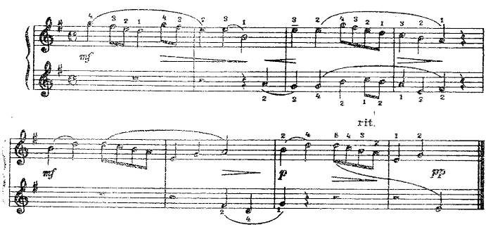
В обработке А.Н.Александровым песни «Кума» ученик берет на себя роль Кума или Кумы, стараясь придать своему персонажу максимально конкретные черты (характер, походка, мимика, тембр голоса и интонация речи, отношение к партнеру).

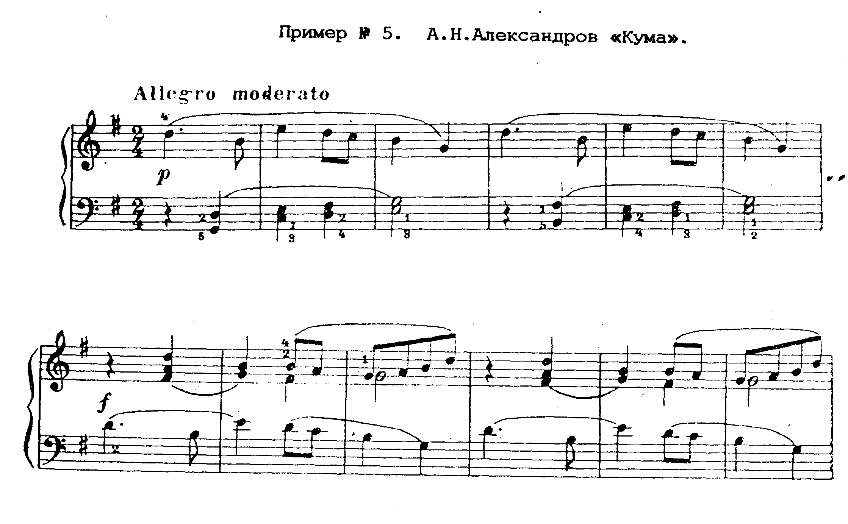
В других полифонических пьесах народно – песенного склада, например, «Ах ты, зимушка – зима», школьник играет роль запевалы, мелодию которого в дальнейшем подхватывает хор. Роли оставшихся персонажей, хора, эхо исполняет педагог, иногда другой ученик. Исполнение вдвоем может быть и совместным пением, и ансамблевой игрой на рояле.
Данный прием моделирования используется с наибольшим успехом на начальном этапе обучения. Он пробуждает живое образное восприятие голосов, а в перспективе – эмоциональное и осмысленное отношение к голосоведению. Ролевая игра может быть методом, помогающим учащемуся услышать вопросо – ответные соотношения в мелодиях его первых баховских пьес. В следующем примере учащийся «задает вопрос», а педагог или другой ученик отвечает на них. При этом каждый ищет свой динамический вариант. В дальнейшем ученик играет обе роли сам – и спрашивающего, и отвечающего.

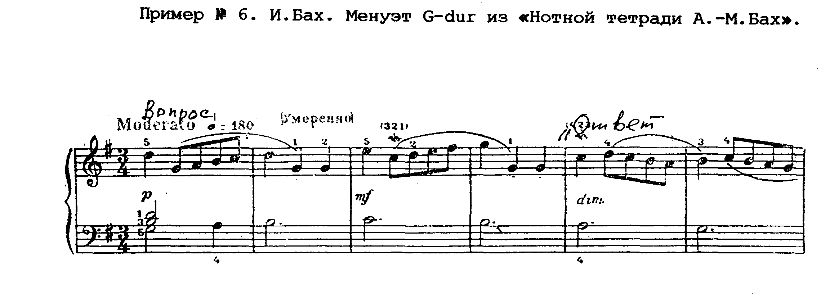
В дальнейшем функции данного метода расширяются. Его можно охарактеризовать как театрализацию пьесы. Учащийся исполняет партию полифонического произведения, уже не имеющего программного названия. Он, однако, стремится по-прежнему конкретизировать образ «лирического героя», стоящего за данной партией, и сохранить его в общем «разговоре». Выбор образа не произволен, но опирается на анализ объективных данных текста: регистра, ритмического рисунка, тембра, динамики, - ассоциирующихся с возрастом героя, его характером, темпераментом, пластикой движений.
Здесь можно опереться на исследования В.Медушевского, глубоко проанализировавшего возможности «лирического героя» как «носителя глубинной интонации произведения». Человек, отраженный в зеркале каждого музыкального сочинения, всегда неповторим и конкретен. Исполнитель и слушатель в момент контакта с произведением смотрят на мир его глазами, перевоплощаются, принимая его мысли, чувства, переживания как свои собственные.
Сложность полифонии заключается в том, что необходимо удержать одновременно не менее двух характеров – образов, что сравнимо с такими видами искусства, как театр, кино, телевидение, где также вполне употребим термин «полифоническое восприятие». Уже младший школьник вполне способен увидеть полифонию в музыке как одно из проявлений полифоничности искусства и жизни. Разносторонний художественный опыт, связанный с многоплановостью восприятия, может и должен быть перенесен в область музыкального исполнения на ассоциативной основе. Так, в Менуэтах из «Нотной тетради А. –М. Бах» ассоциируется с поведением танцующей пары. Сложное сочетание голосов можно представить как имитационные движения дамы и ее кавалера. В других Менуэтах изящные мелкие «па» накладываются на мужественные шаги партнера, отраженные укрупненным ритмом партии левой руки.
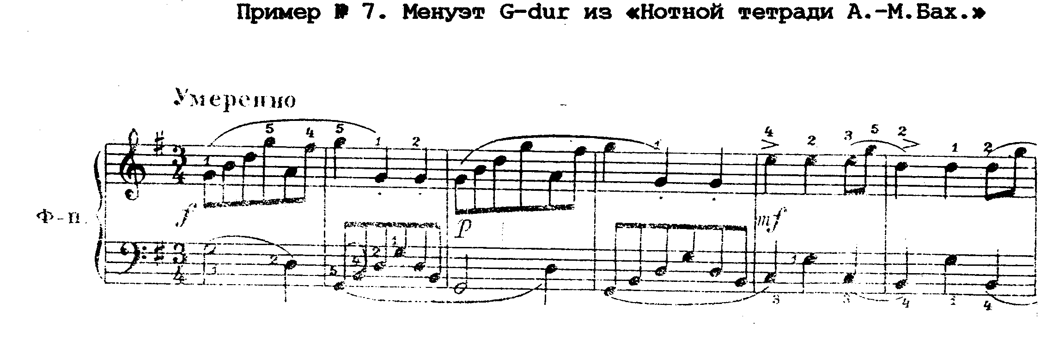
Поочередно побывав в роли каждого героя, учащийся затем встает на позиции режиссера, руководящего постановкой пьесы. Режиссер успевает услышать реплики каждого персонажа и откорректировать их в соответствии со своей художественной концепцией. Именно на данном этапе у учащегося – пианиста может возникнуть гордое ощущение безграничных возможностей своего инструмента, в том числе и актерских. «Актерские способности рояля, - пишет исследователь Л.Каузова, - особенно ценны в воплощении полифонической многоплановости. Они дают богатейшие возможности психологически – индивидуально обрисовывать голоса, наделять их «портретными» характеристиками…»
Как и в предыдущих случаях. Использование моделирующих приемов предполагает ансамблевое взаимодействие с педагогом. При этом учитель воспринимается не только как наставник и критик, но и как партнер по творчеству (реализация принципов педагогики сотрудничества).
2. Инструментовка
Этот прием моделирования направлен на выявление индивидуальной тембральной окрашенности мелодических линий в полифоническом произведении. Учащийся поручает исполнение каждого голоса какому – либо инструменту. «Под выражением инструментовать на фортепиано понимается умение извлекать из фортепиано не отдельно случайную, а определенную, необходимую в данном случае звучность. В настоящий момент нас интересует создание на фортепиано звуковых красок средствами динамики», - пишет И.Браудо. Он предлагает, например, сравнить «Маленькую прелюдию» C – dur с увертюрой, исполняемой трубой и литаврами, а «Маленькую прелюдию» e – moll – с гобоем в сопровождении струнных.
Инструментовка не меняется от мотива к мотиву, от фразы к фразе, а как бы присваивается данному голосу на протяжении всего его звучания. Это не мешает играть голос с мелодическими оттенками, т.е. в пределах данной окраски придать мелодии гибкость и одухотворенность.
Инструментовка позволяет, с одной стороны, дифференцировать голоса и улучшить качество исполнения полифонической ткани, а с другой, - совершенствует такие виды музыкального слуха как тембровый и мелодический. Этот прием доступен учащимся с первых шагов освоения полифонии Баха. Так. Уже в «Менуэте» d – moll из «Нотной тетради» ученик в беседе с педагогом может придти к логическому предположению, что кантилена верхнего голоса похожа на пение скрипки, а басовый голос по своему тембру регистру принадлежит виолончели. В «Волынке» первая фраза вызывает сравнение с ясным, прозрачным звучанием флейты. А вторая напоминает tutti оркестра.

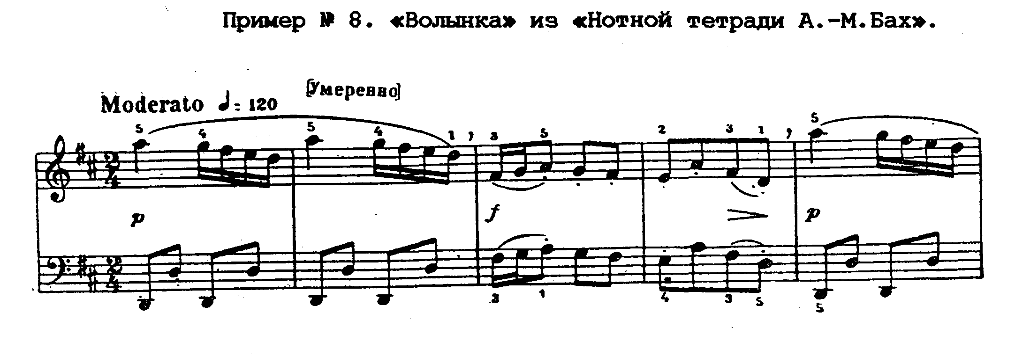
3.Графическое моделирование
Этот способ может быть применен как для лучшего слышания отдельных интонаций, мотивов, тем, так и для слухового восприятия архитектоники полифонического произведения. В первом случае визуальной опорой становится графическое изображение звуковысотных контуров мелодии. Оно может быть зафиксировано непосредственно в нотной записи или как самостоятельный зрительный образ.

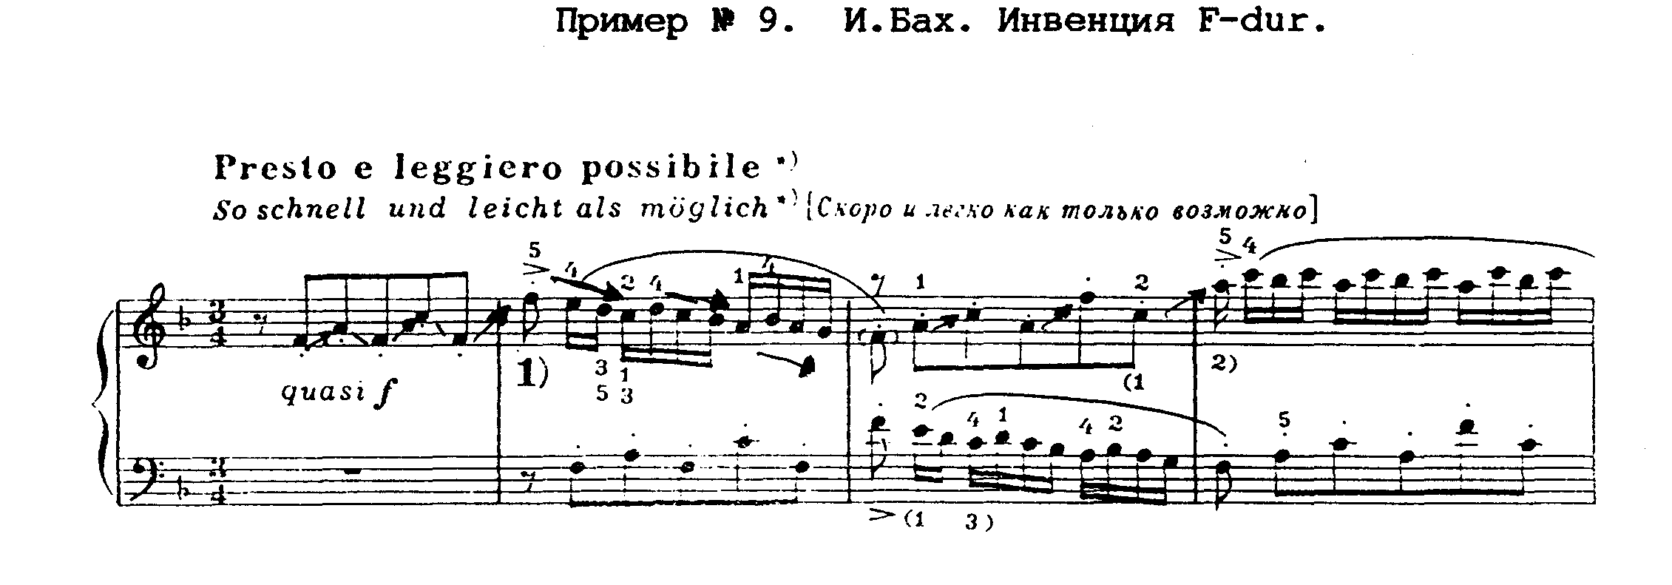
Пример №10. И.Бах. Маленькая прелюдия C- dur.
Выразительность пропорций ассоциируется с архитектурой, пейзажем, живописью. Можно познакомить учащегося с произведениями выдающегося художника современности Чюрлениса, написанными под впечатлениями определенных музыкальных форм и жанров.
Во втором случае составляется план – схема проведения тем.Возможны методические варианты:
- создание схемы педагогом;
- совместный анализ структуры пьесы;
- самостоятельное составление «топографической карты» произведения.
Графическая символика помогает совершенствовать такие качества полифонического слуха как объем и распределяемость.

4.Моделирование композиторской деятельности
Эта группа приемов предполагает собственную творческую деятельность учащегося с целью освоения важнейших элементов и форм полифонического письма.
На начальном этапе фортепианного обучения могут быть использованы творческие задания на мелодическом материале:
- завершить начатую мелодию;
- ритмически упорядочить звуковую последовательность, например в жанре менуэта;
- сочинить мелодию на текст;
- придумать подголосок к мелодии;
- придумать мотивы как ответы на мелодические вопросы.
Эти задания развивают мелодико – интонационный слух учащегося, приучают его слушать и выразительно исполнять «горизонтали» в произведениях полифонического склада.
Далее предлагаются задания для овладения приемами имитационного письма. Для этого целесообразно использовать как народные песни, так и самостоятельно сочиненные учащимся мелодии.
Рекомендуемая последовательность:
- простая имитация (повторение мотива в другом голосе);
- стреттная имитация (очень важное средство развития в полифонии Баха).
Естественно и обязательно подключение партнера к ансамблевому исполнению таких канонов и, напротив, вряд ли необходима на данном этапе нотная запись. Лучше поиграть получившуюся минипьесу от разных звуков и в разных регистрах. Учащийся отчетливее услышит соотношение голосов, несовпадение вступлений во времени, распределит внимание между своим исполнением и игрой партнера.
Другие приемы композиторского моделирования приближаются, с учетом возраста детей, к игровым формам обучения. Такова игра «Упавшая клякса». Педагог, имитируя кляксу, заклеивает небольшой кусочек нотного текста (фрагмент мелодии, артикуляционное обозначение, название темпа) и предлагает догадаться, что надо восстановить в нотной записи. Варианты игры – «пропавшие строки», «Письмо из прошлого века» и т.д.
Вершиной заданий творческого типа может быть самостоятельное редактирование полифонического произведения – простановка темпа, динамики, артикуляции. Первым шагом в выполнении такого задания будет формирование умения различать авторские и редакторские тексты. Вторым шагом явится сравнительный анализ редакции баховских сборников. На следующем этапе учащийся ищет объективное основание для выбора того или иного исполнительского приема, динамики, артикуляции.
Мы предлагаем также импровизационные виды творческих заданий. Педагог и ученик, каждый на отведенном ему клавиатурном поле поочередно свободно «блуждает» по клавишам. Педагог закрепляет удачно найденный учащимся мотив, проводя его как имитацию, подбирая второй голос, используя бурдон и т.п.
2.1.Слушание полифонических произведений как форма развития восприятия учащихся – пианистов
Формирование слуховых представлений при правильной организации музыкального обучения должно опережать возможности исполнительской реализации (замысел всегда предшествует его воплощению). В принципе слуховое развитие также должно опережать техническое. Поэтому обязательной частью слухового воспитания учащихся в фортепианном классе должно стать слушание полифонических произведений.
Слушательские впечатления как бы создают «зону» ближайшего развития (Л.Выготский) в слуховой сфере учащегося. Но для этого полифонические произведения, слушаемые учеником, должны значительно опережать его учебный репертуар. Такое опережающее слуховое развитие, как показало исследование З.Ринкявичуса, особенно эффективно именно в работе с младшими школьниками.
Отбор полифонических произведений для такого слушания необходимо вести с учетом их художественных качеств, яркости, доступности и популярности. Мы считаем, что дети младшего школьного возраста вполне могут достаточно полноценно воспринять многие фуги из «Хорошо темперированного клавира» И.Баха, арии, фантазии, хоральные прелюдии.
Правильно организованное слушание предусматривает, во-первых, моделирование учащимся важнейших средств выразительности (пение тем, простукивание остинатных ритмов), а во-вторых, - обязательное прослеживание тем. Эту работу можно проводить путем:
А) составления педагогом с учащимся «плана», схемы произведения, изображающей чередование тем;
Б) синхронного слушания и рисования, прослеживание указкой музыкальных тем при выделении их из полифонического ансамбля.
Для младших школьников целесообразно также использовать наглядное пособие, несложное в изготовлении. Для этого на доске, подобно натянутым струнам, изображаются голоса полифонического произведения, а значки, символизирующие тему и противосложение, могут свободно перемещаться по ним.

Рекомендуемый план слушания:
1.Неоднократное проигрывание темы на фортепиано, сначала педагогом, по возможности и самим учащимся.

2. Исполнения учащимся (простукивание, прохлопывание) ритмического рисунка темы.

3. Пропевание темы на нейтральный слог или сольфеджирование.
4.Слушание части произведения, например, экспозиции фуги и подсчитывание количества проведений темы.

5. Составление плана – схемы проведения темы в экспозиции – на бумаге, либо с использованием наглядного пособия.

6. Повторное слушание с прослеживанием тем указкой.
Таким образом, работа по развитию дифференцированного восприятия полифонической ткани связана с активизацией слухового освоения соответствующего репертуара и организацией опережающей слушательской деятельности учащегося в фортепианном классе.
2.2.Проблемно – аналитические методы в работе над полифоническим репертуаром как условие активизации музыкального слуха и мышления
Проблемное обучение обладает повышенным развивающим эффектом и оказывает особое влияние на стимулирование познавательной активности учащихся, что очень важно именно в работе над полифонией. Для проблемного метода характерна установка на самостоятельное раскрытие учащимся сущности явлений посредством интенсивной аналитической работы.
Обращаясь к проблемно – аналитическим методам в работе над полифонией, мы преследовали цель – максимально раскрыть ее развивающий потенциал в сфере музыкально – слухового и интеллектуального воспитания. При этом мы опирались на исследования в данной области Г.Цыпина, И.Немыкиной, З.Ринкявичуса, стремились переосмыслить их методические идеи с позиций педагога, работающего в системе дополнительного музыкального образования.
Нами были отобраны уровни проблемного преподавания, отражающие объем знаний, умений и навыков наших учащихся, позволяющие выделить наиболее характерные проблемные ситуации. К ним относятся:
- необходимость изучения полифонии и отсутствие интереса к ней;
- художественная значимость и трудность освоения;
- необходимость целостного осмысления и отсутствие навыков целостного охвата полифонической фактуры;
- ранее усвоенные знания и явления, требующие новых способов действий;
- необходимость дифференциации музыкальных явлений и слабые навыки теоретического анализа;
- понимание цели и невозможность ее достижения имеющимися средствами;
- сложность запоминания и незнание его логических форм;
- необходимость осознания недостатков исполнения и отсутствие навыков слухового самоконтроля.
Мы считаем, что с первых же лет обучения учащиеся должны осваивать логический порядок слуховых действий в работе над полифонией. Содержательная сторона анализа будет постепенно усложняться и обогащаться, но примерный план его сохраняет свои принципиальные черты:
- анализ особенностей полифонического склада, включающий определение характера;
- анализ формоструктуры, отражающий особенности строения полифонических произведений;
- анализ музыкально – выразительных средств (определение стиля и образа полифонического произведения);
- исполнительский анализ;
- охват полифонического образа в процессе исполнения в результате взаимодействия рациональных эмоциональных факторов.
Таким образом, работа над полифоническим произведением начинается с целостного охвата музыкального материала, затем произведение делится на логические разделы, выделяются отдельные учебные проблемы, осваиваются необходимые знания и умения, закрепляются навыки. Проблемно – аналитическое изучение, включающее в качестве основных условий целенаправленное использование приемов умственной деятельности в сочетании с эмоционально – образным постижением содержания, активизирует работу полифонического слуха в его связи со становлением музыкального сознания учащихся.
Основными приемами, помогающими детям через противоречия обострить восприятие полифонического произведения, служат вопросы и конфликтные ситуации, образующиеся при постановке практического задания. Таким может быть, например, наиболее часто возникающий при работе над полифонией вопрос: «Следует ли всегда выделять тему при ее появлении в каком – либо голосе?»
При положительном ответе на данный вопрос и динамическом форсировании темы возникает «монотонно – пестрая» звучность (выражение И.Брауда). При этом голоса только мешают друг другу. Вместе с тем тема действительно должна быть слышной! Поэтапное разрешение этого противоречия (см. исследования М.Махмутова, П.Пидкасистого, И.Немыкиной об этапах решения проблемных ситуаций в обучении) должно привести учащегося к пониманию важнейших принципов в исполнении многоголосия: поиск неизменяемой тембральной окраски каждого голоса; нахождение красочного соотношения голосов; выбор контрастных артикуляционных приемов; расстановка цезур.
В итоге находятся средства, помогающие исполнителю показать проведение темы без ее обязательной громкостной маркировки. Сам процесс выхода из проблемной ситуации протекает в русле максимальной активизации слухового внимания и самоконтроля, поднимая восприятие учащегося на новую ступень.
Заключение
Итак, методические условия развития слуха учащегося – пианиста в работе над полифонией включают полифункциональные технологические приемы:
- Они направлены и на совершенствование первичных слуховых способностей, адекватных отдельным параметрам музыкального звука (звуковысотность, тембр, динамика), и на интегрирующие аспекты слуховой сферы учащегося, связанные со слышанием мелодического, гармонического и полифонического начал в музыке.
- Технология развития музыкально – слуховых способностей учащегося одновременно нацелена на исполнительское освоение такого сложного музыкального материала как фортепианная полифония.
- Реализация развивающих возможностей полифонического репертуара предполагает не только высочайший исполнительский профессионализм преподавателя – пианиста, но и максимальную активизацию учащегося в процессе работы над ним, организацию совместной творческой деятельности при изучении произведения. В связи со спецификой полифонических произведений, освоение которых невозможно без опоры на самостоятельную познавательную деятельность учащегося, особо важное значение приобретают проблемно – аналитические методы обучения.
- В работе с учащимися младших и средних классов необходим учет специфики данных возрастных категорий. Здесь следует выделить развитие интереса к содержанию и формам старинной полифонической музыки; обращение к игровым формам обучения; различные способы моделирования многоголосия на образно – ассоциативной, визуальной и интегральной основах.

Литература

- Абдуллин Э.Б., Николаева Е.В. Теория музыкального образования. М., 2004
- Алексеев А.Д. Методика обучения игре на фортепиано. М., 1971.
- АрчажниковаЛ.Г. Профессия – учитель музыки. М., 1984.
- Асафьев Б. Избранные статьи о музыкальном просвещении и образовании. Л., 1973.
- Асафьев Б. Музыкальная форма как процесс. М., 1971
- Баренбойм Л. Фортепианная педагогика. Л., 1937, ч.1.
- Бернстайн Л. Музыка – всем. М., 1978.
- Бах Ф.Э. Опыт истинного искусства игры на клавире // Музыкальная эстетика Западной Европы XVII – XVIII в.в. М., 1973.
- Белобородова В.И., Ригина Г.С., Алиев Ю.Б. Музыкальное восприятие школьников. М., 1975.
- Браудо И. Артикуляция. Л., 1961.
- Браудо И. Об изучении клавира произведений И.Баха в музыкальной школе. М.-Л., 1965.
- Ветлугина Н.А. Музыкальное развитие ребенка. М., 1968.
- Гейнрихс И.П. Музыкальный слух // Музыкально – педагогическая подготовка учителя. М., 1970.
- Гофман И. Фортепианная игра. Ответы на вопросы о фортепианной игре. М., 1961.
- Горюнова Л.В. Развитие музыкального восприятия у подростков. М., 1970.
- Гродзенская Н.Л. Школьники слушают музыку. Л., 1969.
- Друскин М. Клавирная музыка. Л., 1960.
- Зимняя И.А. Педагогическая психология. М., 2000.
- Калинина И. Клавирная музыка Баха в фортепианном классе. М., 1988.
- Карпова Е.П. Исследования путей и методов активизации музыкально – слухового самоконтроля в процессе обучения игре на фортепиано. Автореферат канд. Дисс. М., 1975.
- Каузова А.Г. К проблеме полифонического слуха у учащихся фортепианного класса // Формирование исполнительского мастерства. М., 1981.
- Каузова А.Г. О развитии полифонического слуха. М., 1978.
- Коган Г.М. У ворот мастерства. Психологические предпосылки успешной пианистической работы. М., 1961.
- Конвенция о правах ребенка // Советская педагогика. М., 1991, № 10.
- Ляховицкая С.Л. О педагогическом мастерстве. Л., 1963.
- Мазель Л. О системе музыкальных средств и некоторых принципах художественного восприятия. // Интонация и музыкальный образ. М., 1965.
- Мазель Л., Цуккерман В. Анализ музыкальных произведений. М., 1967.
- Майкапар С. Музыкальный слух. Петербург, 1915.
- Махмутов М.И. Организация проблемного обучения в школе. М., 1977.
- Медушевский В. Строение музыкального произведения в связи с его направленностью на слушателя. Л., 1970.
- Мейлах Б.С. Художественное восприятие. Л., 1971.
- Нейгауз Г.Г. Об искусстве фортепианной игры. М., 1967.
- Николаев А.И. Пути сближения задач профессионального и общего музыкального образования. // Методические записки по вопросам музыкального образования. М., 1964.
- Обухова Л.Д. Возрастная психология. М., 1996.
- Островский А. Методика теории музыки и сольфеджио. М., 1970.
- Педагогика. Под ред. П.И. Пидкасистого. М., 1996.
- Пидкасистый П.И. Самостоятельная познавательная деятельность школьников в обучении. М., 1980.
- Ринкявичус З. Развитие восприятия полифонической музыки у младших школьников. Автореферат канд. дисс. М., 1974.
- Скудина Г. Рассказы об Иоганне Себастьяне Бахе. М., 1988.
- Теплов Б.М. Музыкальный слух // Пед. Энциклопедия, т.2, М., 1965.
- Теплов Б.М. Психология музыкальных способностей. М., 1961.
- Фейгин М. Воспитание и совершенствование музыканта – педагога. М., 1984.
- Цыпин Г. Психология музыкальной деятельности. М., 1994.
- Цыпин Г. Обучение игре на фортепиано М., 1984.
- Цыпин Г. Музыкально – исполнительское искусство: теория и практика. М., 2001.

